 | Urząd Miasta Wałcz  Plac Wolności 1  78-600 Wałcz  Tel. + 48 67 258 4471 | Wałcz – warto wracać  

ULICA KOŁOBRZESKA
SŁUPSKA SPECJALNA STREFA EKONOMICZNA

DZIAŁKA NR: 5659/6

PRZEZNACZENIE WG. PLANU ZAGOSPODAROWANIA:
Obowiązujący miejscowy plan zagospodarowania przestrzennego dla miasta Wałcz dla terenu położonego pomiędzy ulicami Kołobrzeską i Nowomiejską Uchwała Nr IV/sXLII/340/06 z dnia 17.10.2006r.

PREFEROWANE PRZEZNACZENIE
Według planu miejscowego - oznaczenie 1UP – teren zabudowy usługowej, budowy obiektów produkcyjnych, składów, magazynów.
Prawo budowy na każdej działce budynków: usługowego, administracyjno-socjalnego, produkcyjnych, magazynowych i składowych oraz sieci i urządzeń infrastruktury technicznej. Zakaz zabudowy mieszkaniowej.

POŁOŻENIE, LOKALIZACJA:
Wałcz, ul. Kołobrzeska

UZBROJENIE:
Możliwość wykonania przyłącza wodnego, kanalizacji sanitarnej, energetycznego.

WŁASNOŚĆ:
Gmina Miejska Wałcz

POWIERZCHNIA DZIAŁKI:
0.8832 ha
DOSTĘPNOŚĆ KOMUNIKACYJNA:
Działka posiada dostęp do drogi gminnej gruntowej – wg planu oznaczona jako KDL
Droga krajowa nr 10 – w odległości około 2,5 km
Droga krajowa nr 22 – w odległości około 2,5 km
Droga wojewódzka nr 163 – w odległości około 1050 m
Najbliższe lotnisko międzynarodowe: Goleniów ok. 140 km i Poznań Ławica ok.120 km
FORMA I METODA ZBYCIA PRAW:
Sprzedaż w drodze przetargu za pośrednictwem Słupskiej Specjalnej Strefy Ekonomicznej
INFORMACJE DODATKOWE:
Działka jest położona na terenach Słupskiej Specjalnej Strefy Ekonomicznej
Działka jest niezabudowana
Szczegółowe informacje dotyczące oferty można uzyskać w:
Urzędzie Miasta Wałcz
Plac Wolności 1, 78-600 Wałcz

Wydział Zagospodarowania Przestrzennego i Nieruchomości
Katarzyna Pyka tel. 67 258 44 w.30
Andrzej Gałecki tel. 67 258 44 w.55

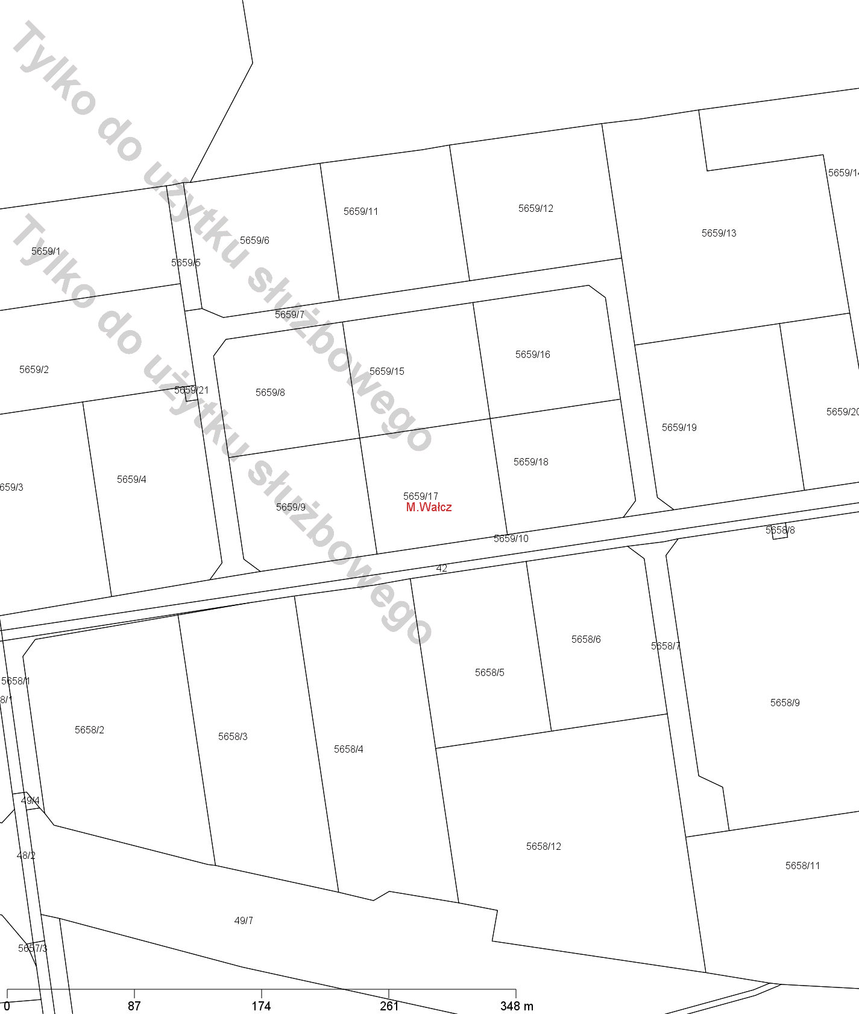

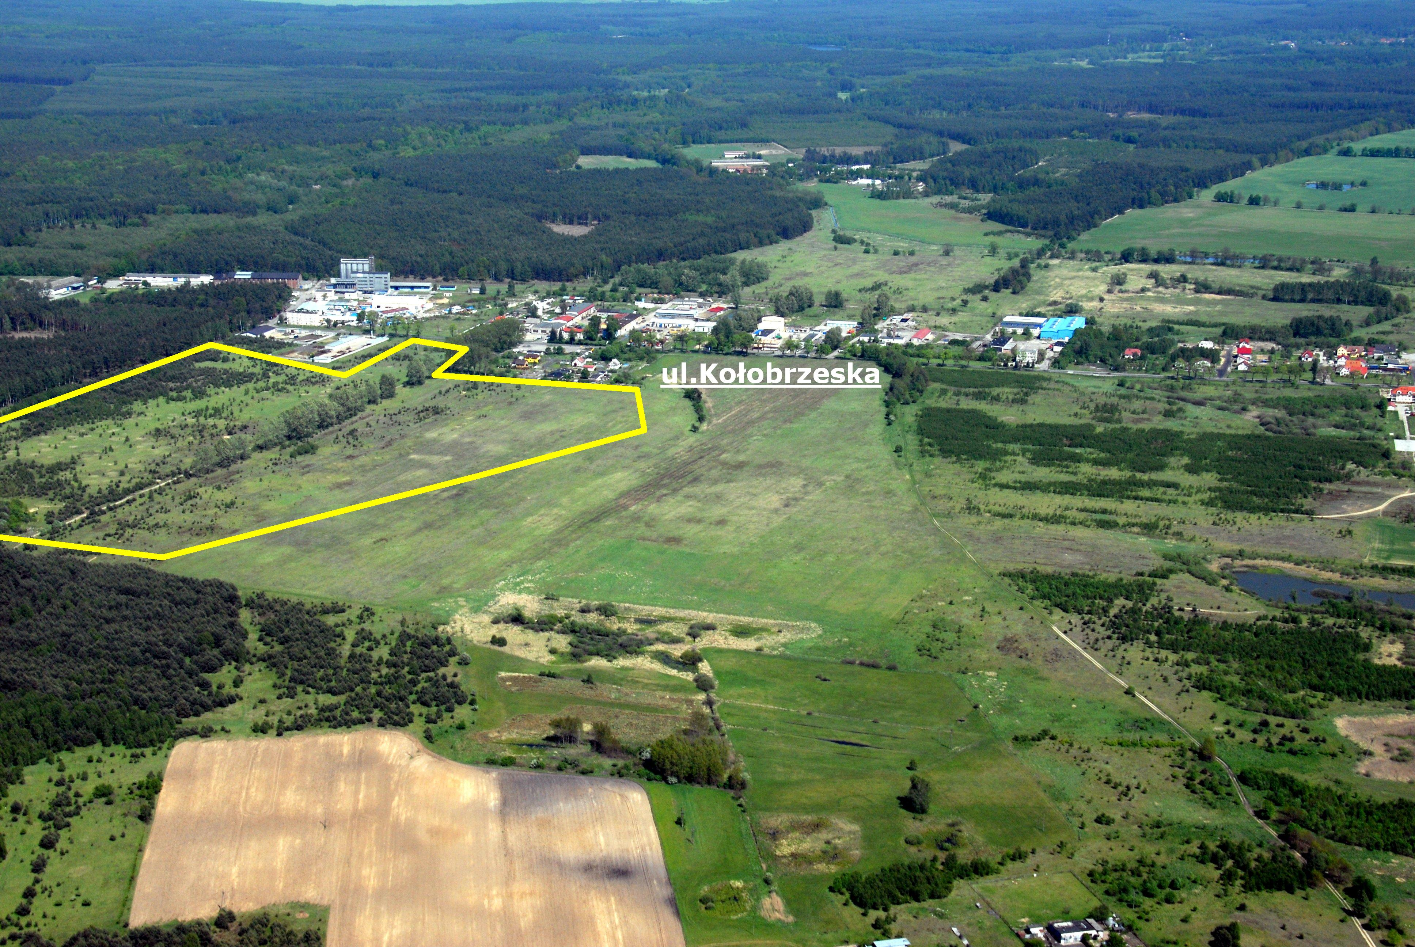

Działka nr 5659/6

